C. R. A. L.  del GRUPPO BANCARIO MONTE DEI PASCHI DI SIENA  SIENA, Via dei Termini, 31 - Tel. 0577 / 552289  www.cralmontepaschi.it  Circolare n. 104/2023 | 

Siena, 7 settembre 2023

A T U T T I I S O C I

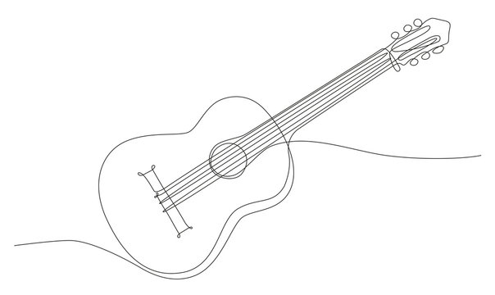 | CORSI DI CHITARRA
LEZIONI DI GRUPPO PER ADULTI
LEZIONI DI GRUPPO PER BAMBINI
LEZIONI INDIVIDUALI

Si informano i Soci che il CRAL organizza anche per quest’anno dei corsi di chitarra, che avranno luogo presso la sede sociale di Via dei Termini 31.
I Corsi si rivolgono a tutte le età ed intendono offrire la possibilità di avvicinarsi al mondo della musica, dello strumento e del suo repertorio. Si propone una esperienza musicale favorita dalla socializzazione, la cui finalità è di apprendere le basi piacevolmente, sviluppando capacità di ascolto e compartecipazione, con progetti concordati e condivisi. E’ prevista una graduale acquisizione di una appropriata tecnica strumentale, nozioni ritmiche, melodiche ed armoniche di base, e per i più avanzati una progressiva padronanza e consapevolezza interpretativa di uno degli strumenti più affascinanti e suonati al mondo.
Sono previsti programmi di gruppo distinti, sia per adulti che per bambini, a numero limitato (massimo 5 persone), cercando di creare gruppi omogenei in base alle conoscenze musicali e dello strumento, per cui sono aperti sia a chi già ha conoscenze musicali e dello strumento e sia a chi ne è completamente a digiuno.
Previste, su richiesta, anche lezioni individuali.
Prima dell’inizio dei corsi sarà effettuato un primo incontro con gli iscritti per la formazione dei gruppi in base alle suddette conoscenze.
I corsi si svolgeranno nel periodo Ottobre 2023 / Maggio 2024, suddivisi in due periodi, con la possibilità di aderire all’intero corso o solo al primo periodo con opzione di iscrizione al secondo. Sospensione dei corsi durante il periodo natalizio, pasquale ed in caso di festività.
I corsi di gruppo per adulti si svolgeranno con lezioni settimanali di un’ora e mezza ciascuna, da svolgersi il lunedì o il martedì dalle ore 17,30 alle 19,00 e dalle 19,00 alle 20,30, a seconda del gruppo in cui l’iscritto verrà inserito. Eventuali altri orari sono da concordare con l’insegnante.
I corsi di gruppo per bambini si svolgeranno con lezioni settimanali di un’ora ciascuna, da svolgersi il lunedì o il martedì dalle ore 16,30 in poi.
I corsi si terranno con un numero minimo complessivo di 10 iscritti. L’inserimento nei vari corsi avverrà cercando di creare gruppi più omogenei possibile, per cui non sarà possibile scegliere giorno e orario ad personam.
Le lezioni individuali si svolgeranno, sempre nel periodo ottobre / maggio, con lezioni di 45 minuti da concordare con l’insegnante.
L’iscritto deve essere in possesso di chitarra propria, preferibilmente classica.
Il prezzo di iscrizione è fissato in euro 360 per l’intero corso e in euro 210 per l’iscrizione solo al primo periodo (ottobre 2023 / gennaio 2024). In caso di scelta di quest’ultimo corso sarà necessario effettuare una nuova iscrizione, a fine gennaio, alle stesse condizioni, per continuare il corso anche nel secondo periodo (febbraio / maggio 2024).
Il prezzo per le lezioni individuali è fissato in euro 790 per l’intero corso e in euro 420 per l’iscrizione solo al primo periodo.

Per tutti i corsi possibilità di rateizzazione della quota di iscrizione in tre rate mensili.

I corsi saranno tenuti da ELENA DEL SIENA, che ha studiato Chitarra classica presso il Conservatorio di Firenze sotto la guida di prestigiosi maestri, argomentando una tesi sulla didattica chitarristica. Ha poi maturato esperienze professionali e di insegnamento collaborando negli anni con varie Scuole di Musica ed Associazioni Culturali presenti sul territorio senese e fiorentino, ponendo sempre particolare attenzione alla musica d’insieme e promuovendo in tutte le sedi le formazioni di Ensemble chitarristici ed orchestrali.

Le iscrizioni devono essere effettuate compilando, con tutti i dati richiesti, il modulo di adesione riportato in calce alla presente, da inviare in uno dei seguenti modi:
- Salvare sul pc la circolare, compilare quindi direttamente da tastiera i campi richiesti e ritornare il tutto in allegato (in formato word o pdf) all’email indicata in fondo al modulo stesso.
- Stampare la circolare, compilare a mano il modulo di adesione, scannerizzarlo e ritornarlo in allegato all’email indicata in fondo al modulo stesso.
- Stampare la circolare, compilare a mano il modulo di adesione (compresa firma) e ritornare quindi il cartaceo tramite posta interna o ordinaria all’indirizzo del nominativo indicato in fondo al modulo stesso.

La scadenza per le prenotazioni - salvo anticipato esaurimento dei posti - è prevista per il
29 SETTEMBRE 2023.

Cordiali saluti.
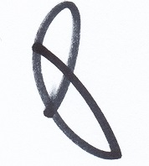
IL PRESIDENTE

----------------------------------------------------------------- MODULO DI ADESIONE -----------------------------------------------------------------

Circolare n. 104/2023 – CORSI DI CHITARRA

Io sottoscritto |  | Socio CRAL – Cod.Fiscale

email |  | Tel.cell.

Ο | in servizio presso |  | Tel. ufficio

Ο | in quiescienza. | Tel. abitazione

PRENOTO la partecipazione al CORSO DI CHITARRA per le seguenti persone (indicare Nome dell’Iscritto; Corso prescelto; Conoscenza strumento con Nulla, Base, Media, Avanzata)

NOME ISCRITTO |  | CORSO di GRUPPO  A adulti /B bambini  C completo / P parziale |  | LEZIONI INDIVIDUALI  A adulti /B bambini  C completo / P parziale |  | CONOSCENZA STRUMENTO

AUTORIZZO la BANCA MONTE DEI PASCHI DI SIENA S.p.A. ad addebitare sul proprio c/c n° |  | presso la

Filiale di |  | Cod.

IBAN

l’importo complessivo di € |  | da riconoscere al CRAL del Gruppo Bancario Monte dei Paschi di Siena mediante

accredito sul c/c n. 33381.83 presso la Filiale di Siena, quale quota di partecipazione per l’iniziativa di cui sopra.

Ο | in unica soluzione

Ο | in TRE rate mensili a partire dal mese di OTTOBRE 2023

Prendo inoltre atto che, ai sensi del "GDPR - Regolamento UE 2016/679", i "dati personali" richiesti nel presente modulo saranno trattati da parte del Cral dei Dipendenti del Gruppo Bancario Montepaschi di Siena secondo le modalità e per le finalità descritte nell' "Informativa per il trattamento dei dati personali" reperibile sul sito del Cral (www.cralmontepaschi.it) di cui confermo di aver preso visione.

data |  |  | Nome / Firma (solo per invio cartaceo)

MODULO DA RITORNARE COMPILATO O SCANNERIZZATO PER EMAIL O, IN ALTERNATIVA, DA INVIARE IN BUSTA A:

POGGIALINI STEFANO

Segreteria CRAL MONTEPASCHI,

Via dei Termini 31 - 53100 SIENA

Tel. cell. 3339125472

iniziative@cralmontepaschi.it

